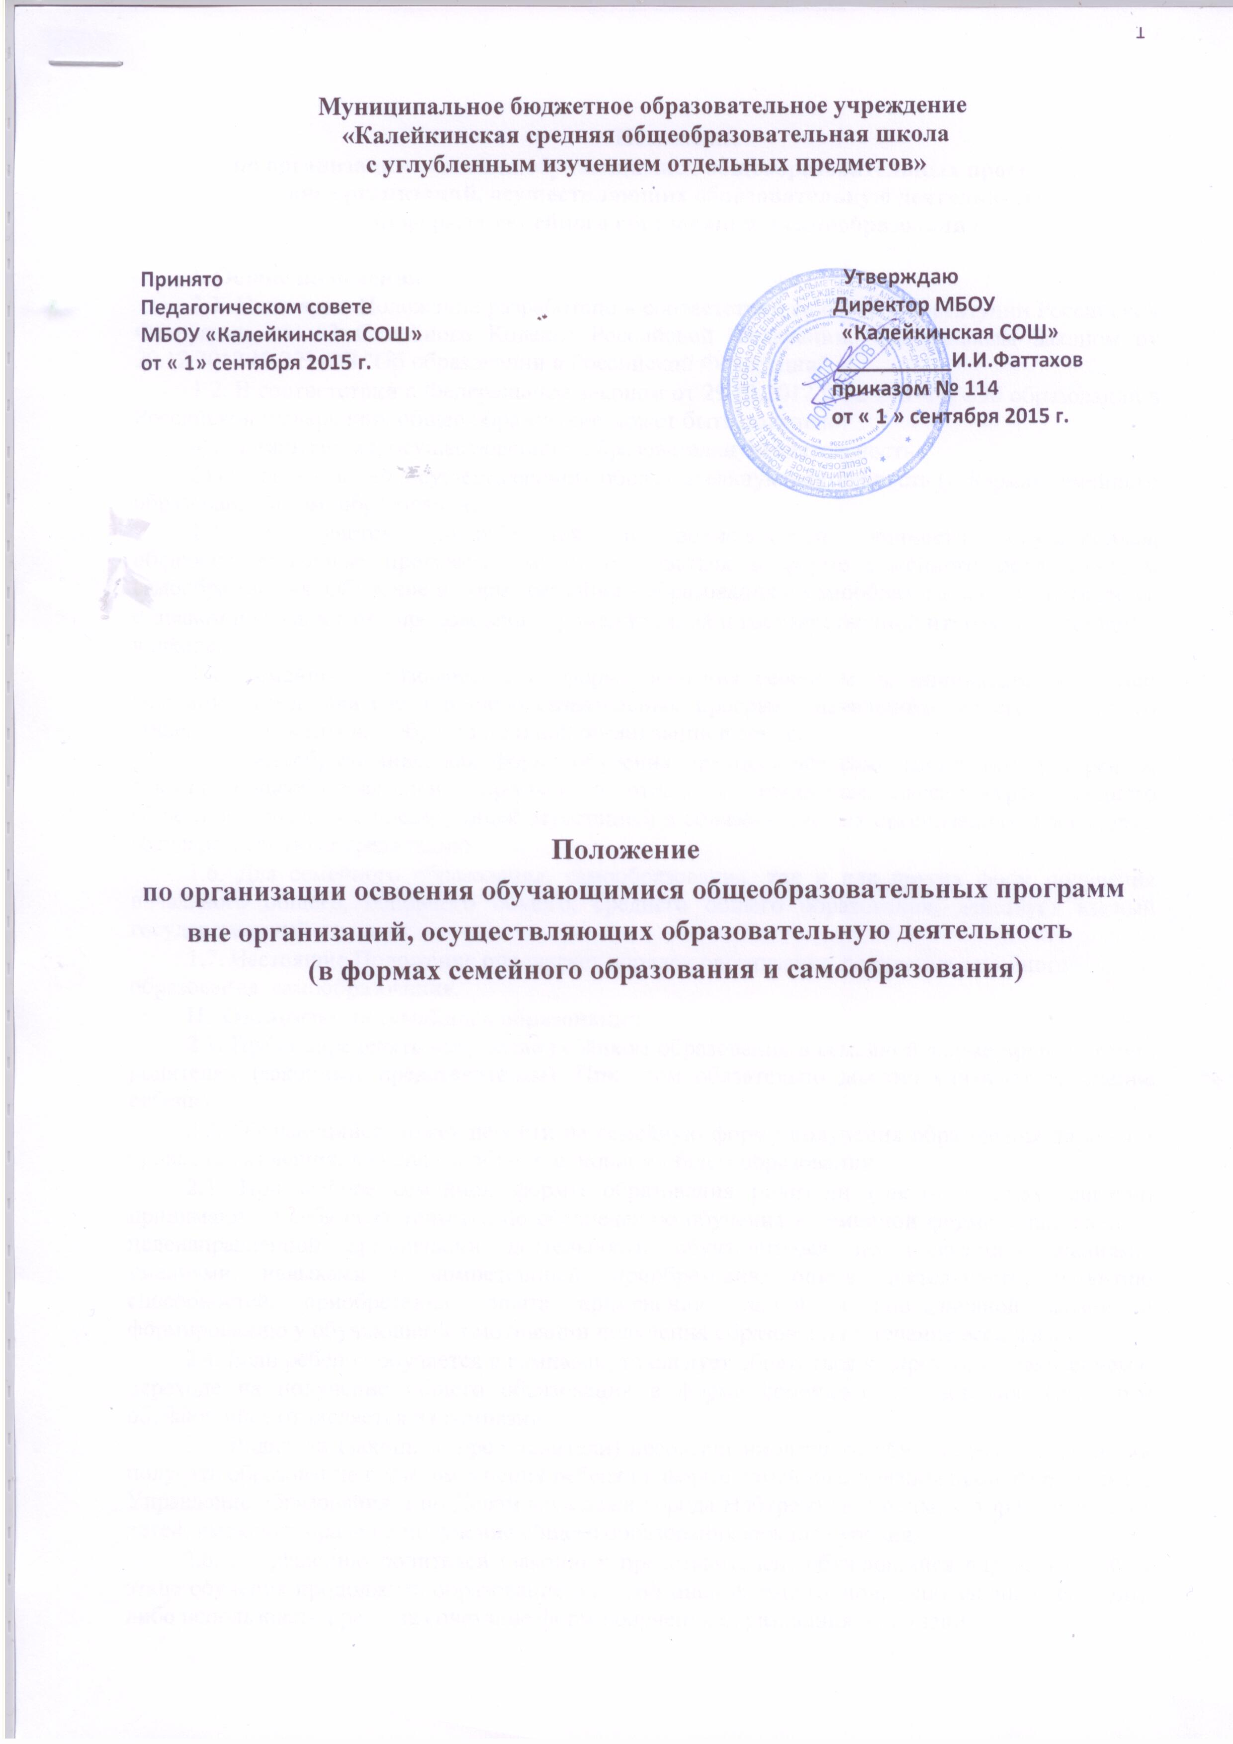1
2

Положение

по организации освоения обучающимися общеобразовательных программ вне организаций, осуществляющих образовательную деятельность

(в формах семейного образования и самообразования)

I. Общие положения

1.1. Настоящее Положение разработано в соответствии со ст. 43 Конституции Российской Федерации, ст. 63 Семейного Кодекса Российской Федерации, Федеральным Законом от 29.12.2012 № 273-ФЗ "Об образовании в Российской Федерации".

1.2. В соответствии с Федеральным законом от 29.12.2012 г. № 273-ФЗ «Об образовании в Российской Федерации» общее образование может быть получено:

а) в организациях, осуществляющих образовательную деятельность;

б) вне организаций, осуществляющих образовательную деятельность (в формах семейного образования и самообразования).

1.3. С учетом потребностей и возможностей личности обучающихся, общеобразовательные программы могут осваиваться в форме семейного образования и самообразования. Обучение в форме семейного образования и самообразования осуществляется

- правом последующего прохождения промежуточной и государственной итоговой аттестации в школе.

1.4. Семейное образование есть форма освоения ребенком по инициативе родителей (законных представителей) общеобразовательных программ начального общего, основного общего образования вне образовательной организации в семье.

1.5. Самообразование, как форма обучения предполагает самостоятельное, ускоренное освоение общеобразовательных программ по отдельным предметам, классам, курсам среднего общего образования с последующей аттестацией в образовательных организациях, прошедших государственную аккредитацию.

1.6. Для семейного образования, самообразования, как и для других форм получения начального общего, основного общего, среднего общего образования, действует единый государственный стандарт.

1.7. Настоящие Положение определяет порядок организации получения семейного образования, самообразования.

- Организация семейного образования

2.1. Право определять получение ребёнком образования в семейной форме предоставлено родителям (законным представителям). При этом обязательно должно учитываться мнение ребенка.

2.2. Обучающийся может перейти на семейную форму получения образования на любом уровне образования: начальном общем, основном общем образовании.

2.3. При выборе семейной формы образования родители (законные представители) принимают на себя обязательства по обеспечению обучения в семейной форме образования – целенаправленной организации деятельности обучающегося по овладению знаниями, умениями, навыками и компетенцией, приобретению опыта деятельности, развитию способностей, приобретению опыта применения знаний в повседневной жизни и формированию у обучающегося мотивации получения образования в течение всей жизни.

2.4. Если ребёнок обучается в школе, то следует обратиться к директору с заявлением о переходе на получение общего образования в форме семейного образования. При этом обучающийся отчисляется из школы.

2.5. Родители (законные представители) несовершеннолетнего обучающегося о решении получать образование с учетом мнения ребенка в форме семейного должны проинформировать Управление образования и по Делам молодежи города Альметьевск, которое ведет учет детей, имеющих право на получение общего образования каждого уровня.

2.6. По решению родителей (законных представителей) обучающийся вправе на любом этапе обучения продолжить образование в любой иной форме (очной, очно-заочной, заочной), либо использовать право на сочетание форм получения образования и обучения.
3

2.7. Зачисление в школу лица, находящегося на семейной форме образования для продолжения обучения осуществляется в соответствии с Порядком приема в общеобразовательные учреждения, утвержденным приказом Минобрнауки России от 22.01.2014 №32

- Организация самообразования
3.1. Среднее общее образование может быть получено в форме самообразования.

3.2. Осуществление сопровождения освоения образовательных программ в форме самообразования определяется школой самостоятельно.

3.3. Руководство школы на основании заявления гражданина, поданных им документов

- текущей успеваемости или об образовании, устанавливают количество и объем аттестуемых предметов.

3.4. Директор школы издает приказ об утверждении графика прохождения промежуточной аттестации обучающегося в форме самообразования.

IV. Организация и проведение аттестации обучающихся

4.1. Лица, не имеющие основного общего и среднего общего образования, вправе пройти экстерном промежуточную и государственную итоговую аттестацию в школе по имеющим государственную аккредитацию образовательным программам основного общего и среднего общего образования бесплатно.

4.2. Экстерны – лица, зачисленные в школу для прохождения промежуточной и (или) государственной итоговой аттестации.

4.3. Для прохождения промежуточной и (или) государственной итоговой аттестации в качестве экстерна директору школы подается заявление: - совершеннолетним гражданином лично или родителями (законными представителями) несовершеннолетнего гражданина по форме согласно Приложению № 1,2 к Положению.

4.4. Вместе с заявлением предоставляются следующие документы:
- оригинал документа, удостоверяющего личность совершеннолетнего гражданина,

-оригинал документа, удостоверяющего личность родителя (законного представителя) несовершеннолетнего гражданина,

- оригинал свидетельства о рождении ребенка, либо заверенную в установленном порядке копию документа, подтверждающего родство заявителя (или законность представления прав обучающегося для несовершеннолетнего экстерна),

  - документы (при их наличии), подтверждающие освоение общеобразовательных программ (справка об обучении в образовательном учреждении, реализующей основные общеобразовательные программы начального общего, основного общего, среднего общего образования, справка о промежуточной аттестации в образовательном учреждении, документ об основном общем образовании).

4.5. Директором школы издается приказ о зачислении экстерна в школу для прохождения аттестации

4.6. Промежуточная и государственная итоговая аттестация могут проводиться в течение одного учебного года, но не должны совпадать по срокам.

4.7. Результаты промежуточной аттестации экстернов отражаются в протоколах.

4.8 Лица, осваивающие образовательные программы общего образования в форме семейного образования и самообразования, проходят промежуточную аттестацию в форме контроля согласно учебному плану по всем предметам.

4.9 Лица, осваивающие образовательные программы общего образования в форме семейного образования и самообразования, желающие пройти промежуточную аттестацию в школе, имеют право на получение информации о сроках, формах и порядке проведения промежуточной аттестации, а также о порядке зачисления экстерном в школу для прохождения промежуточной аттестации.

4.10 Промежуточная аттестация экстернов проводится в сроки и порядке, установленными настоящим Положением.

4.11 Прием заявлений экстернов для прохождения промежуточной и государственной итоговой аттестации осуществляется в следующие сроки:

  - для учащихся 1-8,10 классов осуществляется до 15 апреля текущего года
4

- за уровень среднего общего образования до 1 февраля текущего года
- за уровень основного общего образования до 1 марта текущего года

4.12 Для учащихся 1 классов, обучающихся в форме семейного образования, промежуточная аттестация проводится в форме комплексной контрольной работы, в содержании которой отражаются все учебные предметы, в соответствии с учебным планом 1 класса, проводится качественно, без фиксации оценок.

4.13 В случае приема лиц, осваивающих образовательные программы среднего общего образования в форме самообразования для прохождения промежуточной и государственной итоговой аттестации, промежуточная аттестация проводится за каждый учебный год (10 и 11 классы).

4.14 Школа самостоятельно принимает решение о зачете результатов освоения обучающимися учебных предметов в других образовательных организациях, имеющих государственную аккредитацию

- случае, если родителями (законными представителями), обучающимися представлены результаты освоения учебных предметов из других образовательных организаций, не имеющих государственную аккредитацию, школа проводит промежуточную аттестацию согласно заявлению родителей(законных представителей) или обучающихся

4.15 Экстерн имеет право подать заявление на участие в итоговом сочинении(изложении) на основании документа, удостоверяющего его личность не позднее, чем за две недели до начала проведения итогового сочинения(изложения).

Экстерн самостоятельно выбирает срок участия в итоговом сочинении (изложении) из числа установленных расписанием проведения итогового сочинения (изложения), который указывают в заявлении

4.16 Школа зачисляет приказом директора экстерна на период проведения промежуточной аттестации и (или) государственной итоговой аттестации. По окончанию промежуточной аттестации и (или) государственной итоговой аттестации издается приказ об отчислении экстерна с выдачей справки (Приложение №3) о результатах промежуточной аттестации или документа установленного образца по итогам государственной итоговой аттестации.

4.17 Для учащихся, обучающихся по индивидуальному учебному плану, сроки и формы проведения промежуточной аттестации определяются индивидуальным учебным планом.

4.18 Неудовлетворительные результаты промежуточной аттестации по одному или нескольким учебным предметам, курсам, дисциплинам (модулям) образовательной программы или непрохождение промежуточной аттестации в сроки, определенные распорядительным актом школы, при отсутствии уважительных причин признаются академической задолженностью.

4.19 Родители (законные представители) несовершеннолетнего экстерна обязаны создать условия для ликвидации академической задолженности и обеспечить контроль за своевременностью ее ликвидации.

4.20 Экстерны, имеющие академическую задолженность, вправе пройти промежуточную аттестацию по соответствующему учебному предмету, курсу, дисциплине не более двух раз в августе-сентябре текущего года. В указанный период не включается время болезни учащегося.

4.21 Экстернам, прошедшим государственную итоговую аттестацию, выдается документ государственного образца об основном общем или среднем общем образовании.

V. Права обучающихся, получающих образование в семейной форме и самообразования

5.1. При прохождении промежуточной и (или) государственной итоговой аттестации обучающиеся, получающие общее образование в указанных формах, пользуются академическими правами обучающихся по соответствующей образовательной программе.

Обучающиеся имеют право получать необходимые консультации (в пределах 2 учебных часов по каждому учебному предмету, по которому он проходит аттестацию).

5.2. Обучающиеся должны быть обеспечены учебниками и учебными пособиями из фондов библиотеки гимназии, в которой обучающийся проходит промежуточную и (или) государственную итоговую аттестацию бесплатно.
5

5.3. Обучающиеся обладают всеми академическими правами, предоставленными обучающимся. Наравне с другими обучающимися имеют право на развитие своих творческих способностей и интересов, включая участие в конкурсах, олимпиадах, в том числе, всероссийской олимпиаде школьников, выставках, смотрах, физкультурных мероприятиях, спортивных соревнованиях и других массовых мероприятиях.
6

Приложение№1

Заявление на зачисление в МБОУ «Калейкинская СОШ» для прохождения промежуточной аттестации обучающегося, получающего образование в форме семейного образования

Директору МБОУ «Калейкинская СОШ»
И.И.Фаттахову
от
__________________________________

(фамилия, имя, отчество полностью)
Место регистрации (адрес) ____________
____________________________________

телефон ___________________________

Заявление.

Прошу зачислить моего(ю)

сына(дочь)___________________________________________, (ФИО полностью)___________ (дата рождения) для прохождения промежуточной аттестации

№п/п | Предметы | Год обучения (класс)

- лицензией на осуществление образовательной деятельности, свидетельством о государственной аккредитации, Уставом МБОУ «Калейкинская СОШ» образовательными программами ознакомлен(а)

Дата___________ подпись ________________
7

Приложение№2

Заявление на зачисление в МБОУ «Калейкинская СОШ» для прохождения промежуточной аттестации обучающегося, получающего образование в форме семейного образования.

Директору МБОУ «Калейкинская СОШ»
И.И.Фаттахову
от
__________________________________

(фамилия, имя, отчество полностью)
Место регистрации (адрес) ____________
____________________________________

телефон ___________________________

Заявление.

Прошу зачислить моего(ю)

сына(дочь)___________________________________________, (ФИО полностью)___________ (дата рождения)

для прохождения государственной итоговой аттестации за курс основного общего образования по предметам_______________________________

_____________________________________________________________

№п/п | Предметы | Год обучения (класс)

- лицензией на осуществление образовательной деятельности, свидетельством о государственной аккредитации, Уставом МБОУ «Калейкинская СОШ» образовательными программами ознакомлен(а)

Дата___________ подпись ________________
8

Приложение№3
СПРАВКА
об итогах промежуточной аттестации
___________________________________________________________________________
(фамилия, имя, отчество)
МБОУ «Калейкинская СОШ»
- 20____ учебном году пройдена промежуточная аттестация

 | Наименование | Год обучения (класс) | Отметка
п/п | предмета
1.
2.
3.
4.
5.
6.
7.
8.
9.
10.
11.
12.
13
14
15

_____________________ __________________________________ в ___________________ класс.

(Ф.И.О. обучающегося)

(продолжит обучение,

переведен)

Директор МБОУ «Калейкинская СОШ» _________ / ____________________
МП
"_____" ___________ 20_____ г.

